Новую зону отдыха создадут в Чертанове Северном
04.06.2021
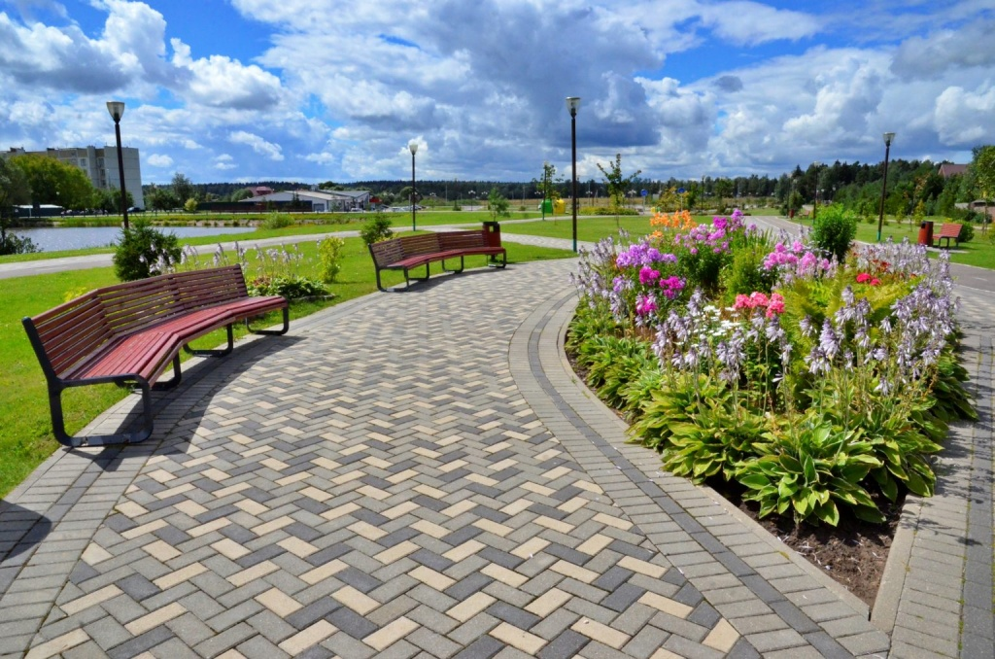
Благоустройство новой парковой зоны началось в Чертанове Северном. Об этом 3 июня проинформировал депутат муниципального округа Алексей Лукоянов.
По его словам, на данный момент работы ведут на Кировоградском бульваре и территории, которая примыкает к Храму Державной иконы Божией матери.
Ранее на этом месте была обычная пешеходная зона. Жители района жаловались на нехватку детских и спортивных площадок. Кроме того, здесь не было хорошей зоны отдыха для представителей старшего поколения.
На данном участке запланировали высадить более тысячи кустарников, создать новые прогулочные маршруты и проложить велодорожку. В скором времени здесь реконструируют лестничные спуски, а также установят элементы освещения и камеры видеонаблюдения.
Добавим, что работы планируют завершить до конца августа 2021 года. Уже осенью жители Чертанова Северного смогут получить качественное городское пространство для отдыха.

Адрес страницы: http://uao.mos.ru/presscenter/news/detail/10008740.html
Префектура Южного административного округа города Москвы

